Министерство науки и высшего образования Российской федерации

федеральное государственное бюджетное образовательное учреждение высшего профессионального образования

«Российский экономический университет имени Г.В. Плеханова»

Московский приборостроительный техникум

Отчет

о выполнении практической работы №2

Дисциплина: Стандартизация, сертификация и техническое документоведение

Те Тема: Штриховое кодирование информации. Анализ реальных штрихкодов. Проверка их подлинности

Специальность: 09.02.07 Информационные системы и программирование

Квалификация: Программист

Выполнил: Игошев Р.В.

Студент группы: П50-4-21

Дата: «____» ________ 2023 г.

Проверил

преподаватель: Ермачкова И. Ю.

Дата: «___» _________ 2023 г.

Оценка: ________________

Цель работы: Изучить структуру различных видов штрихкодов, рассчитать контрольную цифру во втором штрихкоде каждого выданного варианта, проверить подлинность двух оставшихся штрихкодов.

Контрольные вопросы:

1. Каково назначение товарного штрихкода? - Штрихкод позволяет однозначно идентифицировать товар и производителя.

2. Какая информация содержится в товарном штрихкоде? – Код страны, код изготовителя, код товара, контрольный разряд.

3. Какую информацию получает рядовой потребитель из товарного штрихкода? - Цифровой ряд предназначен потребителю, информация для которого ограничена только указанием страны и возможностью проверки подлинности штрихкода по контрольному разряду.

4. Назовите известные виды товарных штрихкодов. – UPC, EAN.

5. Сколько рядов содержит товарный штрихкод ЕАN-13? – два ряда (штриховой и цифровой).

6. Какой ряд в товарном штрихкоде предназначен для покупателя? – Цифровой.

7. Какой ряд в товарном штрихкоде предназначен для сканера? – Штриховой.

8. Что в штрихкодах стандартизировано? – Размеры полос.

9. Какой национальный орган России выдает производителю лицензию на товарные штрихкоды с правом маркировать свою продукцию? - ААИ ЮНИСКАН/ЕАN.

10.Какие виды штрихкодов широко используются на производимых в России товарах? - ЕАN-13 и ЕАN-8.

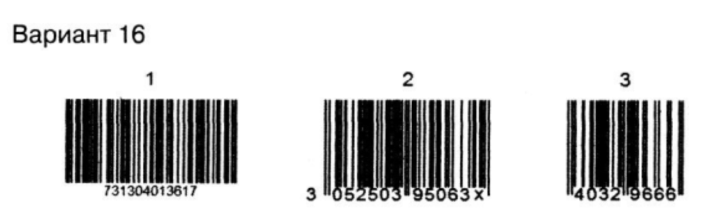

Рисунок 1 – Штрих-коды по заданному варианту

|  |  |  |  |  |  |
| --- | --- | --- | --- | --- | --- |
| Вид  штрихкода | Полный штрихкод | Цифровой код | | | |
| страны | изготовителя | товара | контрольного  разряда |
| UPC-12 | 731304013617 | 731 | 30401 | 361 | 7 |
| EAN-13 | 305250395063x | 305 | 250395 | 063 | X |
| EAN-8 | 40329666 | 403 | 29 | 66 | 6 |

|  |  |  |  |  |  |  |  |  |  |  |  |
| --- | --- | --- | --- | --- | --- | --- | --- | --- | --- | --- | --- |
| 12 | 11 | 10 | 9 | 8 | 7 | 6 | 5 | 4 | 3 | 2 | 1 |
| 7 | 3 | 1 | 3 | 0 | 4 | 0 | 1 | 3 | 6 | 1 | 7 |

1. 1 + 3 + 0 + 0 + 1 + 7 = 12
2. 12 * 3 = 36
3. 6 + 1 + 4 + 3 + 3 = 17
4. 36 + 17 = 53
5. 53 + 7 = 60

|  |  |  |  |  |  |  |  |  |  |  |  |  |
| --- | --- | --- | --- | --- | --- | --- | --- | --- | --- | --- | --- | --- |
| 13 | 12 | 11 | 10 | 9 | 8 | 7 | 6 | 5 | 4 | 3 | 2 | 1 |
| 3 | 0 | 5 | 2 | 5 | 0 | 3 | 9 | 5 | 0 | 6 | 3 | x |

1. 3 + 0 + 9 + 0 + 2 + 0 = 14
2. 14 * 3 = 42
3. 6 + 5 + 9 + 3 + 5 + 5 + 3 = 36
4. 36 + 42 = 78
5. 78 + 2 = 80

|  |  |  |  |  |  |  |  |
| --- | --- | --- | --- | --- | --- | --- | --- |
| 8 | 7 | 6 | 5 | 4 | 3 | 2 | 1 |
| 4 | 0 | 3 | 2 | 9 | 6 | 6 | 6 |

1. 6 + 9 + 3 + 4 = 22
2. 22 * 3 = 66
3. 6 + 2 + 0 = 8
4. 66 + 8 = 74
5. 74 + 6 = 80

Вывод: В первом случае расчетный контрольный разряд соответствует реальному 7 = 7, во втором контрольный разряд равен x = 2, в третьем случае расчетный контрольный разряд тоже соответствует реальному 6 = 6.